学校名称

学校介绍（校园图片）：
安徽三联学院坐落于安徽省省会合肥，主校区地处合肥大学城翡翠湖畔，是国家教育部批准建立的、具备学士学位授予权的普通本科高校。校园占地面积781亩、校舍面积29万平方米，现有全日制在校生13000余人。学院建有各类实验室70余个、 教学科研仪器设备总值6000余万元、馆藏纸质图书70余万册。
学院坚持“以教学为中心”，牢固树立“依法办校、专家治校、质量立校、特色强校、人才兴校”的办学理念，秉承“厚德博学、砺能树人”的校训，全面推进素质教育，以服务地方（行业）经济建设和社会发展需要为导向，以应用型人才培养为主线，坚持走校企合作之路。已在省内外建立就业和实训基地110余个，校内拥有安徽省大学生创业培训示范基地、安徽省创业模拟实训师资培训基地，毕业生深受用人单位欢迎，连续十二届平均一次性就业率达97%以上。2004、2008、2009、2010年先后四次被授予“安徽省普通高校毕业生就业工作先进集体”荣誉称号。2011、2012年连续两次被授予“安徽省普通高校毕业生就业工作标兵单位”荣誉称号。2013年荣获安徽省社会组织规范化建设5A等级。
学院现有交通工程学院、外语学院（英语系、日语系）、计算机科学与技术系、信息与通信技术系、工商管理系、经济法政系、艺术系和护理系，以及思政部、基础部、体育部、图书馆、基础实验教学中心、三联培训中心等教学单位。
学院开设本科专业30个，高职专业25个，其中交通运输（本科）、交通工程（本科）、电气工程及其自动化（本科）、市场营销（本科）为省级特色及重点建设专业，汽车运用技术专业为省级精品（示范）专业，交通安全与智能控制、计算机应用技术和应用日语3个专业为省级教学改革试点专业。《新编实用英语拓展教程》、《新编实用英语》、《计算机网络与应用技术》、《数据库应用技术》、《经济法》、《新活力旅游英语》为国家及省规划教材。“复合型、应用型交通安全人才培养模式创新实验区”、“新时期应用型本科院校实验实训教学的探索与实践”、“应用型本科院校工科类专业毕业实习模式的探索与实践”、“民办高校院所合作办学模式及其实践”等获批为省级重点质量工程项目，“软件技术实习实训中心”为省级示范实习实训中心。院长金会庆博士领衔的“交通安全与智能控制专业”教学团队被省教育厅批准为安徽省第一批省级教学团队。
安徽三联学院的办学定位是：以工为主，文、经、管、艺、理、法、医等学科门类兼有；以全日制普通本科教育为主，开展专业学位研究生教育，兼顾高等职业教育；立足安徽，面向全国，为我省乃至全国经济建设和社会发展，特别是事故预防、交通运输、信息技术、现代制造、文化创意等行业培养创新型、应用型高等专门人才，努力将学院建成国内外有影响的、办学特色鲜明的应用型本科高校。
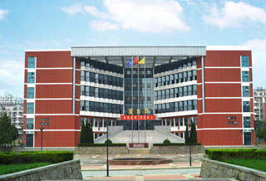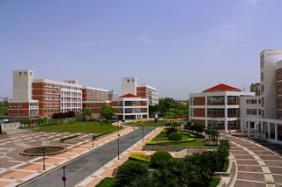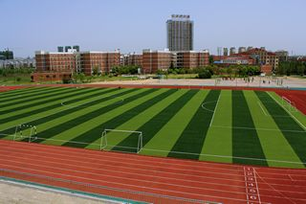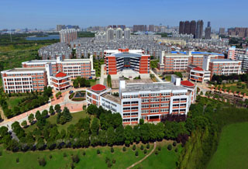

安徽三联学院2015届(11级）本科生分专业人数一览表
系（院） | 专 业 | 普招人数 | 专升本人数 | 合计人数
交通工程学院 | 交通工程 | 143 | 0 | 479
交通工程学院 | 安全工程 | 94 | 0 | 479
交通工程学院 | 交通运输 | 94 | 0 | 479
交通工程学院 | 机械及其自动化 | 148 | 0 | 479
计算机科学与技术系 | 计算机科学与技术 | 99 | 0 | 99
信息与通信技术系 | 电子信息工程 | 119 | 0 | 489
信息与通信技术系 | 电子科学与技术 | 97 | 0 | 489
信息与通信技术系 | 电气工程及自动化 | 160 | 0 | 489
信息与通信技术系 | 通信工程 | 113 | 0 | 489
英语系 | 英 语 | 83 | 39 | 122
日语系 | 日 语 | 58 | 2 | 60
工商管理系 | 市场营销 | 57 | 0 | 396
工商管理系 | 财务管理 | 140 | 40 | 396
工商管理系 | 会计学 | 159 | 0 | 396
艺术系 | 艺术设计 | 39 | 0 | 129
艺术系 | 动画 | 19 | 0 | 129
艺术系 | 服装设计与工程 | 71 | 0 | 129
经济法政系 | 国际经济与贸易 | 74 | 5 | 79
合 计 |  | 1767 | 86 | 1853
安徽三联学院2015届（12级）专科生分专业人数一览表
系（院） | 专 业 | 人 数 |  | 合计人数
计算机科学与技术系 | 计算机应用技术 | 88 |  | 246
计算机科学与技术系 | 计算机网络技术 | 36 |  | 246
计算机科学与技术系 | 软件技术 | 43 |  | 246
计算机科学与技术系 | 动漫设计与制作 | 79 |  | 246
信息与通信技术系 | 通信技术 | 38 |  | 91
信息与通信技术系 | 应用电子 | 53 |  | 91
英语系 | 商务英语 | 58 |  | 75
英语系 | 文秘班 | 17 |  | 75
日语系 | 商务日语 | 47 |  | 47
经济法政系 | 人力资源管理 | 64 |  | 163
经济法政系 | 国际经济与贸易 | 67 |  | 163
经济法政系 | 法律事务 | 32 |  | 163
工商管理系 | 市场营销 | 78 |  | 378
工商管理系 | 会计电算化 | 251 |  | 378
工商管理系 | 旅游管理 | 49 |  | 378
艺术系 | 服装设计 | 27 |  | 116
艺术系 | 广告设计 | 27 |  | 116
艺术系 | 装潢设计 | 42 |  | 116
艺术系 | 影视动画 | 20 |  | 116
交通工程学院 | 汽车技术服务与营销 | 120 |  | 352
交通工程学院 | 机电一体化 | 122 |  | 352
交通工程学院 | 交通安全与智能控制 | 43 |  | 352
交通工程学院 | 汽车运用技术 | 67 |  | 352
护理系 | 护理 | 217 |  | 217
合 计 |  | 1685 |  | 1685

联系方式
联系人：赵立如
联系电话：0551-63830737
传真：0551-63830755
邮箱：jybwan@126.com
地址：安徽省合肥市经济技术开发区合安路47号

